Correlación entre el factor de la línea de soldadura y la resistencia a tracción en piezas de plástico inyectado

Alex Alberto González-Hernández¹, Enrique Chacón-Tanarro ², Álvaro Guzmán-Bautista³, Antonio Vizán-Idoipe⁴, Javier Echávarri-Otero⁵

¹ Grupo de Investigación en Ingeniería de Fabricación, Universidad Politécnica de Madrid, España. Email: alexalberto.gonzalez@alumnos.upm.es
2 GI-IM, Departamento Ingeniería Mecánica, Universidad Politécnica de Madrid, España. Email: e.chacon@upm.es
3 Grupo de Investigación en Ingeniería de Fabricación, Universidad Politécnica de Madrid, España. Email: alvaro.guzman.bautista@upm.es
⁴ Grupo de Investigación en Ingeniería de Fabricación, Universidad Politécnica de Madrid, España. Email: antonio.vizan@upm.es
⁵ GI-IM, Departamento Ingeniería Mecánica, Universidad Politécnica de Madrid, España. Email: javier.echavarri@upm.es

Resumen

Durante el proceso de inyección de piezas de plástico se pueden generar defectos que inciden negativamente en sus propiedades mecánicas finales. La modificación de la orientación molecular del polímero, como la que se genera en las líneas de soldadura, es uno de ellos y provoca una disminución local de su resistencia a tracción. Adicionalmente, existen muchos diseños de componentes inyectados donde no es posible evitar la presencia de estas líneas de soldadura. Por esta razón, resulta de interés cuantificar esta resistencia local durante el proceso de diseño con el fin de realizar un dimensionamiento adecuado de las piezas inyectadas. Este artículo presenta una metodología basada en la simulación numérica que estima el valor de la resistencia local en las zonas con presencia de líneas de soldadura comparando el tiempo de reptación con el tiempo de enfriamiento, considerado tiempo característico de interdifusión en el proceso de inyección. Esta metodología es validada mediante ensayos preliminares en máquina de tracción universal.

Palabras clave: Inyección de polímeros, línea de soldadura, resistencia a tracción, tiempo de enfriamiento, tiempo de reptación.

Abstract

During the polymer injection moulding process there can be defects, which negatively affect the workpiece mechanical properties. One of the main injection moulding defects is weld lines, originated from a local deviation of the molecular orientation of the polymer. These weld lines locally decrease the workpiece tensile strength. Additionally, there are many injected workpiece designs which cannot avoid the appearance of said weld lines. Therefore, it is of interest to quantify this local decrease of mechanical strength during the design process to properly dimension injection moulded parts. This paper presents a numerical based simulation methodology which quantifies mechanical strength in the weld line region, establishing a relationship between reptation time and cooling time. This cooling time is considered to be a characteristic time of the interdiffusion process during injection moulding. This methodology is validated through preliminary tensile tests.

Keywords: Polymer injection, weld line, prediction of tensile strength, cooling time, reptation time.

Introducción

La fabricación de piezas por inyección de polímeros es uno de los procesos industriales más extendidos. La calidad del componente final depende principalmente de la adecuada selección de múltiples parámetros del proceso y del correcto diseño del molde. Entre los parámetros de mayor importancia, destacan las temperaturas de inyección y del molde, las presiones de inyección y mantenimiento, la velocidad de inyección y los tiempos de inyección y enfriamiento [1]. Respecto al diseño del molde, las características que más afectan a la calidad de la pieza son las variaciones en el espesor de la pared y la presencia de obstáculos y múltiples puntos de inyección [2]. La combinación de todos estos factores puede provocar la aparición de defectos que afectan a la calidad de la pieza, entre los que destacan la presencia de vacuolas, alabeos, deformaciones, depresiones, rebabas, burbujas y líneas de soldadura [3]. Este último defecto tiene la particularidad de que su presencia no puede eliminarse en diseños de piezas con orificios y ramificaciones, ya que son generadas por el encuentro de dos o más frentes de flujo. En estos puntos, el flujo del polímero sufre alteraciones en su orientación macromolecular al rellenar la cavidad del molde [4]. La orientación paralela preferente del flujo se vuelve perpendicular al mismo en el entorno de la línea de soldadura, afectando a la resistencia mecánica final de la pieza en esa zona [1].

Por lo general, el comportamiento de la resistencia mecánica local se puede cuantificar a través de un factor de la línea de soldadura ($F_{WL}$). El factor $F_{WL}$ se define como el cociente entre ${σ_{m2}}/{σ_{m1}}$, donde $σ_{m2}$y $σ_{m1}$ son las resistencias a tracción del polímero con y sin presencia de línea de soldadura, respectivamente. Por lo tanto, el resultado del factor $F_{WL}$ estima la reducción de la resistencia a tracción. La aplicación del factor $F_{WL}$ ha sido validada por autores como Selden et al. [6] que estima $F_{WL}$ en función de los parámetros principales del proceso de moldeo por inyección, como son la presión de mantenimiento, la velocidad de inyección, la temperatura del molde y la temperatura de inyección; siendo este último el de mayor influencia sobre el factor $F_{WL}$.

En la literatura existen varios planteamientos que buscan estimar el valor de $F_{WL}$, de los que destacan dos por su mayor proximidad de aplicación a los programas de simulación numérica de procesos de moldeo por inyección. El primero está fundamentado en el modelo de interdifusión molecular de Kim y Suh [5], el cual relaciona el factor $F_{WL}$ con el área cubierta por la línea de soldadura en la pieza. Este modelo fue desarrollado a partir de la primera Ley de Fick, que depende principalmente del coeficiente de interdifusión, la entalpía libre y la temperatura de inyección. El segundo es el propuesto por Kausch et al. [6] basándose en el modelo de reptación de De Gennes [7]. De Gennes establece que trascurrido un tiempo característico, denominado tiempo de reptación, $t_{rep}$, se considera renovada la superficie de encuentro de los frentes de flujo por la interdifusión completa de las cadenas poliméricas. El tiempo $t_{rep}$ es dependiente de propiedades del polímero como son el peso molecular ($M_{e}$) y la densidad (ρ) y la constante ideal de los gases (R) [8]. K. Jud et al. [9] analizó el comportamiento de $t_{rep}$ para diferentes valores de $M_{e}$, relacionándolo con medidas experimentales de la resistencia mecánica del polímero. Esta resistencia se correlaciona por medio del factor de intensidad de tensiones, el cual, es más alto para los ensayos realizados con polímeros de mayor $M_{e}$. Este estudio es corroborado posteriormente con R. P. Wool et al. [10] y por Kim et al. [11], validando la teoría de De Gennes. Posteriormente, Doi et al. [12] analizan el entrelazamiento de las cadenas de polímeros a baja velocidad de cizalladura y estudian la influencia de la viscosidad a baja cizalladura ($η_{0}$) sobre el mismo. Este trabajo respalda la relación entre la viscosidad del polímero y la difusión de las moléculas durante la superficie de encuentro de dos frentes de flujo propuesta por Bueche et al. [13]. Estos estudios y otros similares concluyen una relación entre $t_{rep}$ y la resistencia mecánica del polímero según la proporción $σ \sim {t_{rep}}^{0.25}$ [11][14][15].

Autores como Jud K et al. [9] y W. Merril et al. [16] han estudiado el tiempo de interdifusión ($t_{int}$) en la superficie de encuentro de dos frentes de flujo cuando se dan condiciones de temperatura mayor a la de transición vítrea ($T_{g}$) y presiones superiores a la atmosférica [6][15]. La obtención de $t_{int}$ resulta compleja requiriendo realizar en la mayor parte de los casos ensayos experimentales [17], como espectroscopía de masas de iones secundarios dinámicos (DSIMS), reflectividad de neutrones (SNR), fluorescencia, entre otros. Esta complejidad dificulta la aplicación de modelos basados en $t_{int}$ integrados en los programas actuales de simulación de procesos de inyección. Por ello, diversos investigadores han continuado con el desarrollo de modelos semi empíricos que permiten predecir la resistencia mecánica de la línea de soldadura implementando factores de calibración, como Onken et al. [18]. En este este último estudio se adiciona un factor dependiente de la velocidad de cizallamiento, a los modelos de Kim y Kausch. Este factor mejora especialmente el ajuste de los resultados cuando la línea de soldadura se forma cerca de un obstáculo en la cavidad del molde. En un estudio previo, Onken et al. [19] evalúan el factor $F_{WL}$ en piezas fabricadas en moldes con obstáculos típicos de piezas inyectadas. Estos últimos trabajos demuestran el incremento de $F_{WL}$ cuanto menor es la cizalladura que sufre el polímero en la cavidad del molde, debido principalmente al ángulo de contacto de los frentes de flujo. Otros trabajos actuales han intentado integrar los modelos de $F_{WL}$ en programas de simulación numérica de procesos de inyección. La mayoría de ellos, como Hopmann et al. [20], plantean una integración del modelo dentro de la resolución numérica del proceso, complicando su implementación en herramientas de simulación ya existentes.

En el campo de la simulación numérica del proceso de inyección, actualmente se emplean herramientas como Moldflow, InspireMold, C-Mold o Cadmould para analizar y evaluar el diseño y el proceso de inyección de las piezas, previas a ser fabricadas [21]. Dentro de la configuración de estas simulaciones en procesos de inyección (geometría, material, condiciones, parámetros de simulación, etc.), la selección del modelo de viscosidad del polímero es uno de los pasos más delicados, con gran influencia en el resultado final. Tanto en las bases de datos de estos programas, como en la literatura [22], se presentan distintos modelos de viscosidad: ley de potencia, modelo de Ellis, modelo de Carreau o el modelo de Cross. Incluso tratándose de la aplicación del mismo modelo, las referencias bibliográficas no siempre coinciden en los valores asignados a las distintas constantes de ajuste, hecho que afecta de forma apreciable a los resultados. Dentro de los modelos de viscosidad comentados, el modelo Carreau y el de Cross con la extensión de Williams-Landel-Ferry (WLF) son los más usados en la actualidad para estas aplicaciones [23]. Una vez definido el modelo de viscosidad, el resto de las propiedades del polímero, los parámetros característicos del proceso, la geometría y las condiciones de cálculo, se puede proceder a la realización de la simulación del proceso de inyección. Entre otros resultados, estas simulaciones realizadas con programas comerciales permiten predecir la ubicación de la línea de soldadura y el comportamiento temporal de las principales variables del proceso en cada punto de la pieza (presiones, temperaturas, flujos, etc.). Sin embargo, el alcance de estos resultados presenta una limitación actual y de gran interés en el campo de la inyección de polímeros: no permiten predecir la reducción de la resistencia a tracción local en las zonas con presencia de líneas de soldadura. Esto conlleva en la práctica el diseño de piezas con sobredimensionamientos o debilidades en las zonas donde se producen las líneas de soldadura.

Con el objetivo de solventar esta problemática, este trabajo presenta una metodología que cuantifica teóricamente el valor local de $σ_{m2}$en el entorno de una línea de soldadura, a partir de los resultados de una simulación numérica del proceso de moldeo por inyección en un programa de uso comercial. El modelo analítico de predicción dado por Kausch et al. [6] se ha modificado con la sustitución del $t_{int}$ por un tiempo de enfriamiento ($t_{enf}$), que es una estimación a priori del tiempo requerido por el polímero hasta alcanzar su temperatura de solidificación en la cavidad del molde. Este $t_{enf}$ cumple conceptualmente con las condiciones de interdifusión mencionadas previamente. De este modo, esta metodología facilita su implementación en los actuales programas de simulación de procesos de inyección, mejorando su capacidad predictiva sobre la resistencia mecánica en las líneas de soldadura.

Metodología

La metodología planteada en este trabajo permite estimar teóricamente el valor de la resistencia $σ_{m2}$ de un polímero en una línea de soldadura. Los puntos que forman parte de una línea de soldadura en una pieza inyectada pueden estimarse teóricamente gracias a las simulaciones llevadas a cabo con diversos programas de simulación, en este caso InspireMold. Este programa permite conocer el comportamiento de la presión y la temperatura del polímero en dichos puntos durante el proceso completo de inyección. Con estos valores de presión y temperatura se puede obtener fuera del programa la viscosidad $η_{0}$ del polímero, necesaria para poder calcular $F_{WL}$ y finalmente $σ_{m2}$. Cabe decir que InspireMold no ofrece información sobre los valores de $η_{0}$. Los valores teóricos de $σ_{m2}$ obtenidos con la metodología para el polipropileno han sido contrastados con valores obtenidos experimentalmente bajo las mismas condiciones de inyección que las simulaciones. La Figura 1 presenta esquemáticamente esta metodología y su validación, presentada con más detalle en los siguientes subapartados.

Cálculo teórico del factor de la línea de soldadura

El modelo analítico para predecir la resistencia mecánica de la línea de soldadura es el propuesto por Kausch et al. [6]. Este modelo relaciona el factor $F_{WL}$ con el cociente entre el tiempo de reptación $t_{rep}$ (que depende de las propiedades del polímero) y el tiempo en el que se ocasiona el fenómeno físico de la interdifusión ($t_{int}$). Este último, se ha sustituido por el tiempo de enfriamiento $t_{enf}$ y se presenta en la Ecuación (1).

$$F_{WL}=\frac{σ_{m2}}{σ_{m1}}={\left(\frac{t_{enf}}{t_{rep}}\right)}^{0,25}$$ | (1)

Dado que la interdifusión del polímero en la superficie de encuentro de los frentes de flujo ocurre mientras la temperatura del polímero es superior a la $T_{g}$ y la presión superior a la atmosférica, se considera factible reemplazar el $t_{int}$ por el $t_{enf}$ en el ámbito del proceso de moldeo por inyección. El $t_{enf}$ estima el tiempo necesario para que una pieza sea lo suficientemente rígida al momento de la extracción de la pieza y no se deforme. Además, es un modelo analítico sencillo de aplicar e involucra las características de la pieza, propiedades del polímero y parámetros del proceso de moldeo por inyección. El modelo se representa mediante las Ecuaciones (2.1) y (2.2) [24].
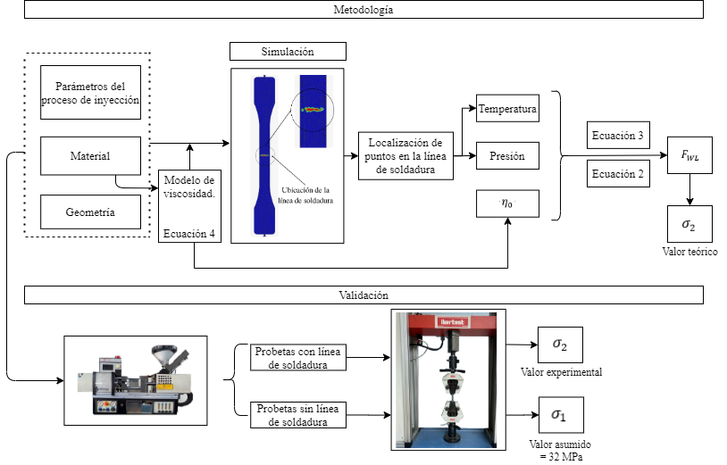

Figura 1. Metodología

$$t_{enf}=\frac{s^{2}}{π^{2}·a}ln⁡[\frac{4}{π}\left(\frac{T_{Material}-T_{Molde}}{T_{Eyección}-T_{Molde}}\right)]$$ | (2.1)
$$a=\frac{k_{p}}{{ρ·C}_{p}}$$ | (2.2)

Donde s es el espesor de la pieza, $T_{Material}$ es la temperatura de inyección del material, ${ T}_{Molde}$ es la temperatura del molde y $T_{Eyección}$ es la temperatura de la pieza en el momento de su expulsión. Este último, se puede obtener de manera experimental [25]. Sin embargo, para este trabajo se asume un valor por debajo del valor característico de la temperatura de deflexión térmica (HDT) del polímero utilizado [26] por su proximidad a la $T_{Eyección}$. La HDT es la temperatura a la cual el polímero experimenta una deformación permanente en presencia de una carga y puede estimarse aplicando la normativa ASTM D-648 [27]. Por último, $a$ es la difusividad térmica ($m^{2}/s$) en función de la conductividad térmica $k_{p}$, la densidad $ρ$ y el calor específico $C_{p}$ del polímero.

Por otro lado, $t_{rep}$ representa el tiempo requerido por las cadenas poliméricas situadas en los frentes de flujo para entrelazarse completamente en su encuentro y volver a alcanzar la resistencia mecánica máxima del polímero. Este tiempo se representa con la Ecuación (3) [28].

$$t_{rep}=\frac{20M_{e}}{π^{2}RTρ}η_{0}\frac{1}{C_{rep}}$$ | (3)

Donde $M_{e}$ es la masa molar del polímero, R la constante ideal de los gases, T es la temperatura de inyección, $ρ$ la densidad, $η_{0}$ la viscosidad a baja cizalladura [12] y $1/C_{rep}$ una constante de ajuste [7].

Visto lo anterior, para estimar el valor teórico de $σ_{m2}$ es necesario conocer los valores de la temperatura, presión y $η_{0}$ en la localización de puntos donde se produce la línea de soldadura. Para este fin, se hace uso del programa Inspire Mold que simula el proceso de moldeo por inyección. Este proceso, previamente se debe caracterizar en función del polímero que se utiliza y la geometría del molde.

Material

El polímero seleccionado para realizar las simulaciones de este trabajo y con el que se ha validado experimentalmente la metodología es el polipropileno. La Tabla 1 presenta los valores característicos del polipropileno necesarios para aplicar la metodología, salvo aquellos que definen su comportamiento reológico. Es importante mencionar que se asume el valor máximo de la resistencia a tracción (32 MPa) para la probeta sin línea de soldadura [29]. Este valor es asignado por el fabricante para el polímero sin procesar, el cual, será utilizado en este trabajo.

Tabla 1. Propiedades del polipropileno [30]

Descripción | Valor | Unidad
Masa molecular ($M_{e}$) | 0,04207 | $$Kg/mol$$
Conductividad térmica ($k_{p}$) | 0,22 | $$W/m·K$$
Calor específico ($C_{p})$ | 1600 | $$J/Kg·K$$
Densidad ($ρ)$ | 900 | $$Kg/m^{3}$$
Temperatura de deflexión térmica (HDT) | 114 | $$∘C$$
Resistencia a tracción ($σ_{m1}$) [31] | 32 | $$MPa$$
Constante de ajuste  ($1/C_{rep}$) | $${(10)}^{6}$$ | ---
R | 8,314472 | $${Pa.m}^{3}/K·mol$$
Módulo de Young (E) [31] | 1500 | $$MPa$$

Fuente: Elaboración propia.

El comportamiento de la viscosidad $η_{0}$ del polipropileno en la cavidad se ha definido según el modelo de viscosidad de Cross, con la extensión de tipo WLF [32], representado en las Ecuación (4.1).

$$η_{0}=D_{1}·e^{\frac{{-A}_{1}·(T-T_{g})}{A_{2}+(T-T_{g})}, Si T> T_{g}}$$ |  | (4.1)

Donde T es la temperatura de inyección y $T_{g}$ es la temperatura de transición vítrea del polímero utilizado, que se define como la temperatura a la cual un polímero experimenta el cambio del estado cristalino a viscoso [33]. El modelo de viscosidad aplicado se obtiene a partir de las Ecuaciones (4.2) y (4.3).

$$T_{g}=D_{2}+ D_{3}·p$$ |  | (4.2)

$$A_{2}={\overline{A}}_{2}+ D_{3}·p$$ |  | (4.3)
Donde p es la presión de inyección y $A_{1}$, $A_{2}$, $D_{1}$, $D_{2}$, y $D_{3}$ son constantes obtenidas experimentalmente [34]. Para este estudio, se han empleado los valores de estas constantes ofrecidos por el programa Inspire Mold, recogidos en la Tabla 2.

Tabla 2. Constantes del modelo de viscosidad utilizadas para las ecuaciones de Cross-WLF.

Constante | Valores | Unidades
D1 | $${1,95·10}^{14}$$ | $Pa·s$
D2 | 263,15 | $$K$$
D3 | 0 | $$kPa$$
A1 | 30,9 | $$-$$
$${\overline{A}}_{2}$$ | 51,6 | $$K$$

Fuente: InspireMold.

Geometría de la probeta

Para poder validar la metodología contrastando con resultados experimentales, la geometría seleccionada para las simulaciones es la de una probeta estandarizada para ensayos a tracción. En la Figura 2 se puede observar la geometría de la probeta de tracción inyectada para el proceso de validación. Se presentan las dos configuraciones de probetas fabricadas: a) sin línea de soldadura, para obtener y validar el valor de $σ_{m1}$ (véase valor teórico en la Tabla 1) y b) con línea de soldadura para obtener el valor de $σ_{m2}$ experimental y contrastarlo con el obtenido con la metodología.

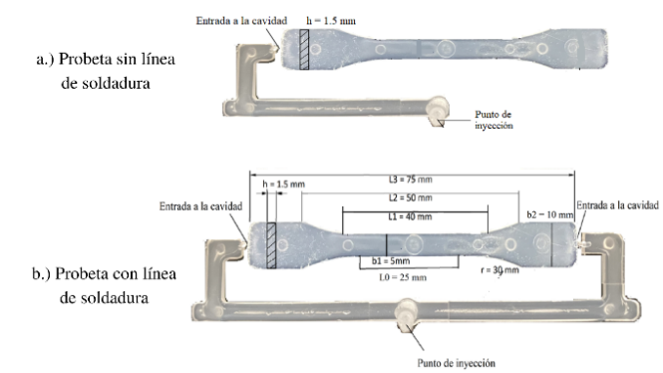

Figura 1. Tipos de probetas y sus dimensiones. Fuente: Elaboración propia.

Caracterización reológica del polímero

Para poder simular el proceso de inyección de las probetas representadas en la Figura 3, tras la definición del polímero, se debe generar el modelo geométrico de la cavidad del molde y la pieza en el programa Inspire Mold, identificando el punto de inyección, los canales de alimentación y la entrada en la pieza. Posteriormente, se procede al mallado de los canales de alimentación y la probeta. Para este estudio, se ha empleado un mallado tetraédrico de los volúmenes, con 6 elementos en el espesor de la pieza con un tamaño de elemento de 0,25 mm. Por último, se definen los parámetros característicos del proceso de inyección recogidos en la Tabla 3.

Tabla 3. Parámetros principales del proceso de moldeo por inyección simulado y ensayado

Parámetros | Valores | Unidades
Presión inyección | 20 | $$MPa$$
Presión mantenimiento | 18 | $$MPa$$
Tiempo inyección | 0,9 | $$s$$
Tiempo enfriamiento | 2,55 | $$s$$
Tª molde | 298,15 | $$K$$
Tª inyección | [473,15; 493,15; 503,15] | $$K$$
Velocidad de inyección | 0,2 | $$m/s$$

Fuente: Elaboración propia.
Se han fijado todos los parámetros salvo la temperatura de inyección, cuya influencia ha sido estudiada en los resultados de simulación y posteriormente en los de validación. Se ha seleccionado este parámetro debido a la gran influencia que tiene sobre el valor final de la resistencia de la línea de soldadura como lo corrobora Wu et al. [35].

Una vez se ha configurado el modelo de simulación y ejecutados los cálculos, se obtienen los resultados del comportamiento de los distintos parámetros de interés en este estudio (presiones, temperaturas, etc.) para el posterior cálculo de $F_{WL}$. Los valores son recopilados en los nodos de la malla identificados con un valor de 1 en el parámetro línea de soldadura de Inspire Mold. Este parámetro vale 1 cuando la línea de soldadura se sitúa en el nodo o 0 si no lo hace. En la Figura 3 se presenta un ejemplo de simulación para la probeta con línea de soldadura (doble canal de entrada), donde se puede observar el volumen de control, el mallado y los valores del parámetro línea de soldadura.

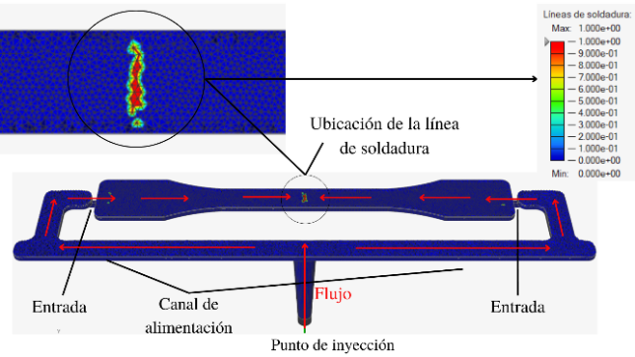

Figura 2. Predicción de la línea de soldadura. Fuente: Elaboración propia.

Validación

Fabricación de las probetas

Los valores teóricos de $σ_{m2}$ obtenidos aplicando la metodología se han validado con otros obtenidos experimentalmente. Para ello, se reproducen las condiciones de las simulaciones realizadas (véase tabla 3) con polipropileno, en una inyectora modelo BabyPlast 6/10, para posteriormente ensayar a tracción las probetas fabricadas. Por cada condición, se ha llevado a cabo el ensayo de 3 probetas iguales. Se ha diseñado un molde específico que permite fabricar las probetas de la Figura 4, con y sin línea de soldadura para estudios posteriores. El cambio de configuración se realiza cambiando dos insertos del molde.

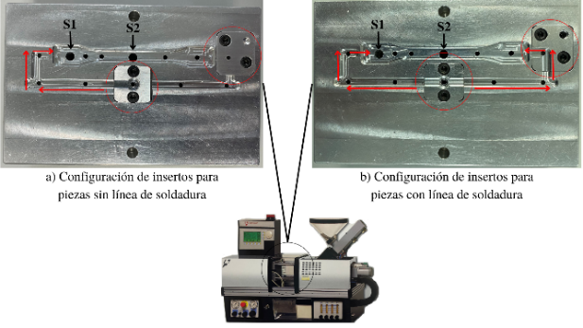

Figura 3. Máquina de inyección y molde. Fuente: Elaboración propia.

El diseño del molde cuenta con dos alojamientos para colocar sensores de presión y temperatura (S1 y S2), uno próximo a la entrada y otro en la parte central de la cavidad del molde, próximo a la línea de soldadura. Sus mediciones han sido empleadas para comprobar los resultados obtenidos en simulación. Queda fuera del alcance de este trabajo presentar el resultado de estas comprobaciones. En la Figura 5 se muestra una probeta inyectada con la configuración de doble entrada, que permite la generación de la línea de soldadura, visible en la imagen. Tal y como predice la simulación de la Figura 3, la línea de soldadura se presenta en la zona central de la probeta, próxima a la posición del sensor S2.
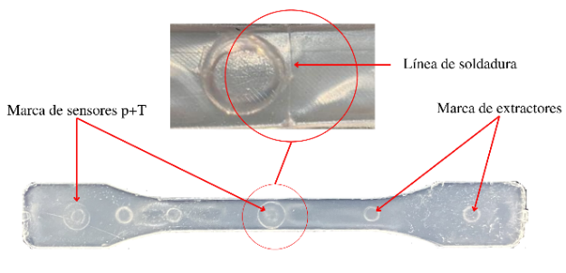

Figura 4. Línea de soldadura en probeta fabricada por inyección de plástico. Fuente: Elaboración propia

Ensayos de tracción

Los valores experimentales de la resistencia a tracción para las distintas temperaturas de inyección de la Tabla 3 son obtenidas del ensayo de las probetas con línea de soldadura a tracción en un equipo universal Ibertest. Los ensayos se han ejecutado a una velocidad de 5 mm/min hasta la rotura. En la Figura 6 se muestra la configuración del ensayo, donde se puede observar el montaje de la probeta sobre el banco de la máquina para fijar los extremos con las mordazas de sujeción.

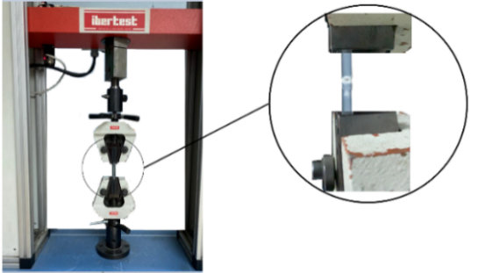

Figura 5. Ensayo a tracción. Fuente: Elaboración propia

Resultados

La resistencia a tracción ($σ_{m}$) en MPa se ha calculado a partir de la fuerza de tracción aplicada durante el ensayo (N) y el área de la sección transversal inicial de la probeta (${mm}^{2}$) según UNE EN ISO 527-1 (2020) [36]. La rotura de la probeta ensayada se muestra en la Figura 7.

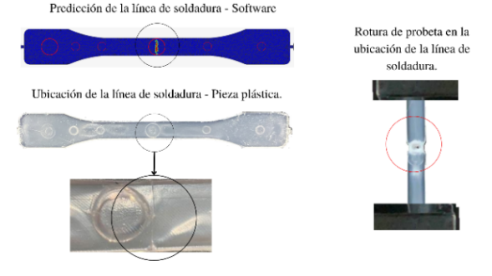

Figura 6. Línea de soldadura. Fuente: Elaboración propia.

La deformación inicial de las probetas se origina en las zonas debilitadas con presencia de línea de soldadura y concuerdan con los ensayos experimentales de otros investigadores como Farotti et al. [37]. Además, presencian un comportamiento de plastificación similar con las probetas ensayadas a bajas velocidades de deformación.

Algunos resultados teóricos de $σ_{m2}$ obtenidos a partir del cálculo de $F_{WL}$ con los parámetros del proceso de moldeo por inyección obtenidos por simulación para tres temperaturas de inyección se presentan en la Tabla 4.

Tabla 4. Cuantificación teórica del factor de la línea de soldadura, $F_{WL}$.

Tª de inyección  $$[K]$$ | $t_{rep}$  $$[s]$$ | $t_{enf}$  $$[s]$$ | $$F_{WL}$$  $$[\%]$$ |  | $$σ_{m2}={σ_{m1}·F}_{WL}$$  $$[MPa]$$
469,23 | 87,67 | 2,55 |  | 41 | 13,21
490,69 | 52,10 |  |  | 47 | 15,05
500,50 | 42,07 |  |  | 49 | 15,88

Fuente: Elaboración propia.
En estudios previos como Onken et al. [18] se estima teóricamente el factor $F_{WL}$ para el poliestireno mediante el modelo de Kausch; no obstante, no se han encontrado en la literatura ejemplos de aplicación del modelo de predicción de la resistencia de la línea de soldadura de Kausch en polímeros no amorfos como el polipropileno para poder efectuar una comparación directa de los resultados.

La obtención de los valores experimentales de $σ_{m2}$ se comparan con los valores teóricos de $σ_{m2}$ obtenidos en la Tabla 4 y se muestran en la Figura 8.

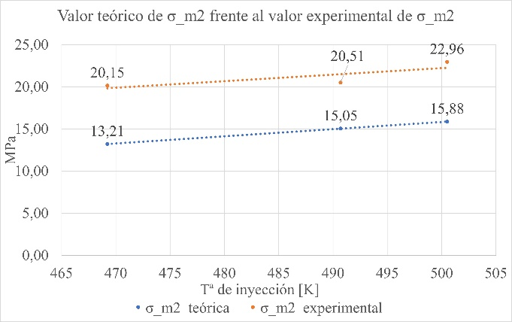

Figura 7. Valor teórico de $σ_{m2}$ frente al valor experimental de $σ_{m2}$. Fuente: Elaboración propia

En la Figura 8 se observa que el parámetro de la temperatura influye sobre los valores teóricos y experimentales de $σ_{m2}$. En este trabajo a medida que aumenta la temperatura de 473,15 K a 493,15 K y finalizando en 503,15 K, se obtiene una resistencia mecánica progresiva de menor a mayor para las piezas ensayadas. Estos resultados se corroboran con Demirer et al. [38] que experimenta el mismo comportamiento al aumentar la temperatura de 453,15 K a 493,15 K para el polímero utilizado (polipropileno). Sun et al. [39] aplica un plan de ensayos utilizando polipropileno puro para estimar la reducción de la resistencia de la línea de soldadura, obteniendo valores para el factor $F_{WL}$ que oscilan entre el 93% y el 98 %. Sin embargo, se desconoce el tiempo de interdifusión permitido para la restauración de la resistencia de la línea de soldadura, lo que puede justificar un valor más alto para el factor $F_{WL}$.

Se observa que los resultados teóricos están por debajo de los experimentales. Sin embargo, el comportamiento de los resultados teóricos y experimentales tienen una tendencia parecida bajo las condiciones de procesamiento propuestas en este trabajo de investigación. Estas tendencias se corroboran con otras investigaciones planteadas por Selden et al. [40] y Der Chien et al. [41] que establecen al parámetro de la temperatura de inyección como el de mayor influencia sobre la resistencia de la línea de soldadura.

Conclusiones

La metodología de este trabajo estima el valor teórico de $σ_{m2}$del polímero con presencia de línea de soldadura tras la aplicación de un modelo analítico semi empírico propuesto por Kausch et al. [6]. Este modelo se complementa con los resultados numéricos aportados por un programa comercial de simulación de moldeo por inyección que caracteriza el comportamiento del polímero en la cavidad del molde. El resultado de la simulación provee de los valores de temperatura y presión localizados en la zona con línea de soldadura. Adicionalmente, la viscosidad a baja cizalladura se obtiene del comportamiento viscoso del polímero modelado en base al modelo de viscosidad de Cross-WLF utilizado en la caracterización del polímero.

El ajuste del $t_{enf}$ en este artículo se basa en los criterios establecidos por la literatura [6][7]. Se establece que en la superficie de encuentro de los frentes de flujo existe un proceso de interdifusión que caracteriza la resistencia mecánica final de la pieza. El proceso de interdifusión culmina cuando la temperatura del polímero en esta superficie de encuentro alcanza la $T_{g}$ y la presión alcanza la presión atmosférica; condiciones que se mantienen en el concepto de $t_{enf}$. Además, la dificultad de obtener el $t_{int}$ como se menciona anteriormente por Welp et al. [17] hace aplicable la aproximación del $t_{enf}$.

La campaña de ensayos permitió obtener la resistencia a tracción experimental para compararla con la teórica obtenida a través de $F_{WL}$. Se observó que la diferencia entre ambos resultados es apreciable. Esto se puede deber al empleo de valores extraídos de la literatura o del fabricante del polímero, como la resistencia a tracción. Sin embargo, esta discrepancia se podrá solventar con futuros estudios que involucren una mayor cantidad de ensayos experimentales y se enfoquen en el efecto de los parámetros del proceso sobre la resistencia de la línea de soldadura.

No obstante, considerando la aplicación de este modelo en el proceso convencional de diseño mecánico de la pieza y el proceso de fabricación, este modelo aporta una cuantificación conservadora de la resistencia mecánica de la pieza en la región del defecto previa a su fabricación. Por lo tanto, esta metodología permite aproximar la reducción de la resistencia a tracción de una pieza que tiene línea de soldadura, evitando la fabricación de moldes y la realización de ensayos experimentales en etapas tempranas del proceso de diseño.

Dentro de las líneas futuras de estudio se contempla la caracterización completa del polímero de estudio para refinar las estimaciones dadas por el modelo teórico, así como la evaluación de la aplicabilidad de esta metodología a otros polímeros con distintos grados de cristalinidad.

Referencias

[1] A. A. Dzulkipli y M. Azuddin, «Study of the Effects of Injection Molding Parameter on Weld Line Formation», en Procedia Engineering, 2017, vol. 184, pp. 663-672. doi: 10.1016/j.proeng.2017.04.135.
[2] B. Ozcelik, E. Kuram, y M. M. Topal, «Investigation the effects of obstacle geometries and injection molding parameters on weld line strength using experimental and finite element methods in plastic injection molding», International Communications in Heat and Mass Transfer, vol. 39, n.º 2, pp. 275-281, feb. 2012, doi: 10.1016/j.icheatmasstransfer.2011.11.012.
[3] H. Radhwan, S. M. Nasir, M. M. Rashidi, K. Kamarudin, y A. E. H. Abdellah, «Optimization Parameters to Reduce the Warpage Defect of Plastic Injection Molding Process for A Thin-Shell Part Using Design of Experiment», en IOP Conference Series: Materials Science and Engineering, ago. 2019, vol. 551, n.º 1. doi: 10.1088/1757-899X/551/1/012027.
[4] A. Demirer y ，serkan Deniz, «Investigation of the effects of weld lines on the mechanical properties and energy consumption for injection moulded thermoplastics», Energy Education Science and Technology Part A: Energy Science and Research, vol. 29, n.º 2, pp. 1055-1062, 2012, doi: 10.13140/RG.2.1.2747.6885.
[5] S.-G. Kim y N. P. Suh, «Performance Prediction of Weldline Structure in Amorphous Polymers».
[6] H. H. Kausch y M. Tirrell’, «Polymer Interdiffusion», 1989, [En línea]. Available: www.annualreviews.org
[7] P. G. de Gennes, «Reptation of a polymer chain in the presence of fixed obstacles», J Chem Phys, vol. 55, n.º 2, pp. 572-579, 1971, doi: 10.1063/1.1675789.
[8] M. Doi y S. F. Edwards, «Dynamics of concentrated polymer systems. Part 1. - Brownian motion in the equilibrium state», Journal of the Chemical Society, Faraday Transactions 2: Molecular and Chemical Physics, vol. 74, pp. 1789-1801, 1978, doi: 10.1039/F29787401789.
[9] K. Jud y H. H. Kausch, «Load Transfer Through Chain Molecules After Interpenetration at Interfaces», 1979.
[10] R. P. Wool K. M. O’Connor, «Time Dependence of Crack Healing», 1981.
[11] Y. H. Kim’ y R. P. Wool, «A Theory of Healing at a Polymer-Polymer Interface», 1983.
[12] M. Doi y S. F. Edwards, «Dynamics of concentrated polymer systems. Part 2. - Molecular motion under flow», Journal of the Chemical Society, Faraday Transactions 2: Molecular and Chemical Physics, vol. 74, pp. 1802-1817, 1978, doi: 10.1039/F29787401802.
[13] F. Bueche, «Viscosity, self-diffusion, and allied effects in solid polymers», J Chem Phys, vol. 20, n.º 12, pp. 1959-1964, 1952, doi: 10.1063/1.1700349.
[14] S. Prager y M. Tirrell, «The healing process at polymer-polymer interfaces», J Chem Phys, vol. 75, n.º 10, pp. 5194-5198, 1981, doi: 10.1063/1.441871.
[15] K. Jud, H. H. Kausch, y J. G. Williams, «Fracture mechanics studies of crack healing and welding of polymers», J Mater Sci, vol. 16, pp. 204-210, 1981.
[16] W. W. Merrill, M. Tirrell, y S. Prager, «Reptation Analysis of Interdiffusing Chromophore-Labeled Polymers», 1987.
[17] K. A. Welp, R. P. Wool, S. K. Satija, S. Pispas, y J. Mays, «Dynamics of Polymer Interdiffusion: The Ripple Experiment», 1998.
[18] J. Onken, S. Verwaayen, y C. Hopmann, «Evaluation of healing models to predict the weld line strength of the amorphous thermoplastic polystyrene by injection molding simulation», Polym Eng Sci, vol. 61, n.º 3, pp. 754-766, mar. 2021, doi: 10.1002/pen.25614.
[19] J. Onken y C. Hopmann, «Prediction of weld line strength in injection-moulded parts made of unreinforced amorphous thermoplastics», 2016.
[20] C. Hopmann y J. Onken, «Prediction of part geometry-dependent weld line strength in unreinforced polycarbonate», Advances in Polymer Technology, vol. 37, n.º 7, pp. 2579-2587, nov. 2018, doi: 10.1002/adv.21933.
[21] X. Lei, Z. Gerhard, y B.-Y. Jiang, «Numerical simulation method for weld line development in micro injection molding process», J. Cent. South Univ. Technol, vol. 16, 2009, doi: 10.1007/s11771−009−0129−9.
[22] J. Koszkul y J. Nabialek, «Viscosity models in simulation of the filling stage of the injection molding process», en Journal of Materials Processing Technology, dic. 2004, vol. 157-158, n.º SPEC. ISS., pp. 183-187. doi: 10.1016/j.jmatprotec.2004.09.027.
[23] H. Yznaga, J. Ortiz, F. Avalos, M. Téllez, y R. Aguirre, «Los modelos para la simulación del moldeo por inyección revisión y comparación», 2015, [En línea]. Available: www.reibci.org
[24] H. S. Park, X. P. Dang, D. S. Nguyen, y S. Kumar, «Design of Advanced Injection Mold to Increase Cooling Efficiency», International Journal of Precision Engineering and Manufacturing - Green Technology, vol. 7, n.º 2, pp. 319-328, mar. 2020, doi: 10.1007/s40684-019-00041-4.
[25] C. J. Yu y J. E. Sunderland, «Determination of Ejection Temperature and Cooling Time in Injection Molding», 1992.
[26] J. Z. Liang y J. N. Ness, «The calculation of cooling time in injection moulding», 1996.
[27] W. B. Kusumaningrum y S. Sofyan Munawar, «Heat Deflection Temperature (HDT) Properties of Polypropylene Composite Reinforced Cellulose Microfibrils of Oil Palm Empty Fruit Bunch and Frond», 2018.
[28] J. 1988- Onken y Günter Mainz Firma, Vorhersage der Bindenahtfestigkeit in ungefüllten amorphen Thermoplastbauteilen = Prediction of weld line strength in unreinforced amorphous thermoplastics parts. 2020.
[29] P. Ecolen HZ40S. Homopolymer, «www.ulpropector.com», 2022. www.ulprospector.com
[30] B. Weidenfeller, M. Höfer, y F. R. Schilling, «Thermal conductivity, thermal diffusivity, and specific heat capacity of particle filled polypropylene», Compos Part A Appl Sci Manuf, vol. 35, n.º 4, pp. 423-429, abr. 2004, doi: 10.1016/j.compositesa.2003.11.005.
[31] P. Homopolymer, «ECOLEN® HZ40S», 2022. [En línea]. Available: www.ulprospector.com
[32] X. Z. Shi, M. Huang, Z. F. Zhao, y C. Y. Shen, «Nonlinear fitting technology of 7-parameter Cross-WLF viscosity model», en Advanced Materials Research, 2011, vol. 189-193, pp. 2103-2106. doi: 10.4028/www.scientific.net/AMR.189-193.2103.
[33] A. A. H. and J. R. K. D. L. Beck, «Glass Transitions in Polypropylene», 1963.
[34] H. Yznaga, J. Carlos Ortiz, M. Maura Tellez-Rosas, y R. A. Flores, «Los modelos para la simulación del moldeo por inyección: revisión y comparación Development of hybrid systems of additive manufacturing, for micro and nano forms View project Application of photocurable epoxy/thiol-ene systems View project», 2015. [En línea]. Available: www.reibci.org
[35] C. H. Wu y W. J. Liang, «Effects of geometry and injection-molding parameters on weld-line strength», Polym Eng Sci, vol. 45, n.º 7, pp. 1021-1030, jul. 2005, doi: 10.1002/pen.20369.
[36] «3. UNE-EN ISO 527-1- 2020».
[37] E. Farotti y M. Natalini, «Injection molding. Influence of process parameters on mechanical properties of polypropylene polymer. A first study. », en Procedia Structural Integrity, 2018, vol. 8, pp. 256-264. doi: 10.1016/j.prostr.2017.12.027.
[38] A. Demirer y ，serkan Deniz, «Investigation of the effects of weld lines on the mechanical properties and energy consumption for injection moulded thermoplastics», Energy Education Science and Technology Part A: Energy Science and Research, vol. 29, n.º 2, pp. 1055-1062, 2012, doi: 10.13140/RG.2.1.2747.6885.
[39] X. J. Sun et al., «Weld Line Factors for Thermoplastics», en SAE Technical Papers, mar. 2017, vol. 2017-March, n.º March. doi: 10.4271/2017-01-0481.
[40] R. Selden, «Effect of Processing on Weld Line Strength in Five Thermoplastics», 1997.
[41] R. der Chien, S. C. Chen, H. S. Peng, P. L. Su, y C. S. Chen, «Investigations on the Weldline Tensile Strength of Thin-wall Injection Molded Parts», Journal of Reinforced Plastics and Composites, vol. 23, n.º 6, pp. 575-588, 2004, doi: 10.1177/0731684404031901.

